文章的格式要求
- 请您将文章控制在6页之内（综述文章可适当加长），版心尺寸为 42行×42 字，论文样例见附件。

1.每篇文章首页要有页眉和DOI号，内容是：
北 京 邮 电 大 学 学 报
Journal of Beijing University of Posts and Telecommunications

DOI：10.13190/j.jbupt.你的稿号

例如：

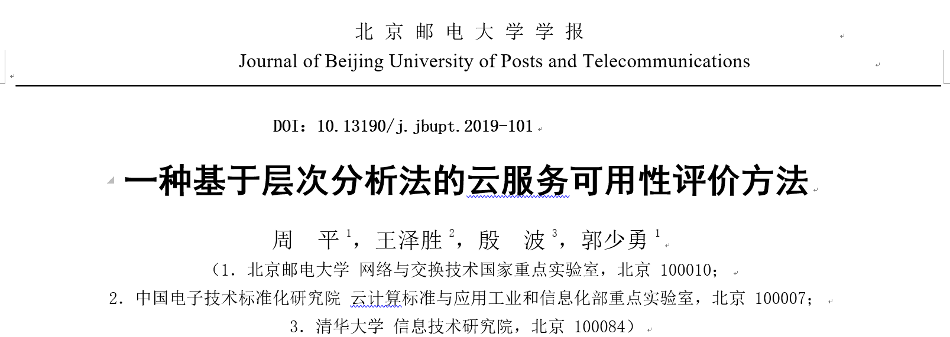

2. 论文一旦录用，原则上作者的顺序和名字就不能更改了，以系统上的内容为准。
中英文作者姓名和单位要保持一致，包括邮编。英文题目每个单词的首字母大写，作者的姓全大写，名首字母大写其余小写。举例如下。
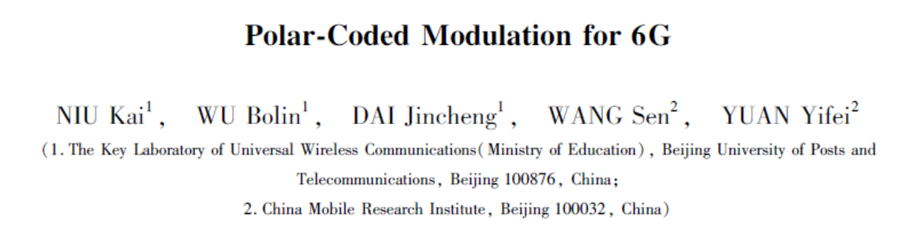
3. 首页地脚的收稿日期、基金项目、作者简介、通信作者这几项不能缺少。作者简介中最多介绍2人。一作或导师。只有通信作者才保留邮箱。举例如下：
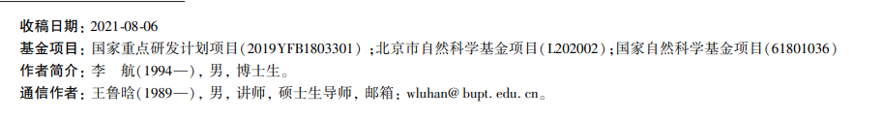
若论文有基金项目资助，为了防止发生学术不端行为，文章的投稿时间应在基金项目的开题时间和结题时间之间，基金项目的名称和项目编号要与项目任务书上的名称一致。请重点核查。

4. 文章题目（2号字）。题目尽量不超过20个字，最好不用“基于”“研究”。题目中出现的缩略词要在中文摘要中写中文全称后加缩略词，在英文摘要中写英文全称后加缩略词。在正文中使用缩略词需要写明缩略词的中文全称和英文全称，详见下文第9条。
全文请去掉“我们”和“本文”；“其它”都用“其他”替换。例如：
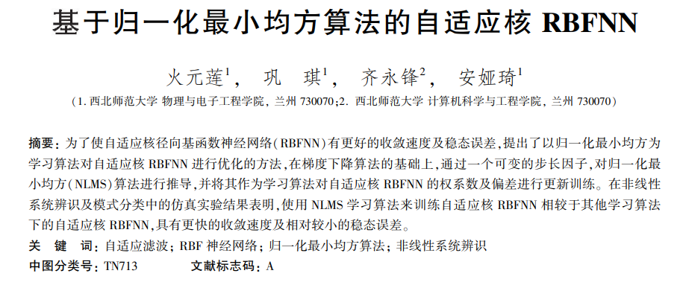

5. 关键词和中图分类号 。中英文关键词不用缩写，均用全称，英文关键词均用小写（专有名词除外） 。中图分类号须准确，可从以下链接查询http://ztflh.xhma.com/。

6. 摘要。摘要中不要有背景介绍的内容，可指出存在的不足，针对不足笔者做了哪些创新，即详细写出“研究目的，研究方法，得出的结论”。摘要中的句子不要与文章题目重复。举例如下。
7. 正文使用5号字。首页第1段一般介绍研究背景，篇幅请控制在20~30行, 介绍其他研究者的成果时尽量以引用参考文献的形式描述。举例如下。
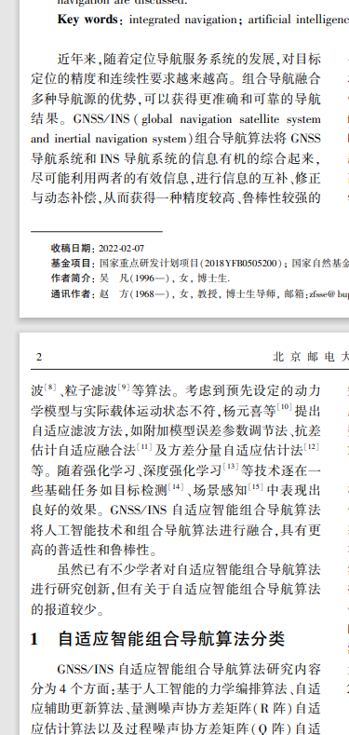

8．关于公式中的变量
一个量符号只能表示一个含义，必须唯一，不可混用。 之前有作者将概率、状态向量、功率都用P表示，这是错误的。一个量符号只能定义一种含义，切记！普通变量符号除特殊情况尽量不用花体，可以用英文或希腊字母等。
1） 文章中的矩阵、矢量、向量均须用加粗的斜体表示。切记集合符号不用加粗。
2） 不可将缩写词作为变量使用，变量只能用单个字母表示。例如：不可用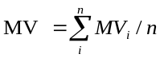，只能改成M=…………，但可以用加下标的方式进行区分和说明。
3） 公式中的每个变量都需要解释，一般放在公式的下面，例如：
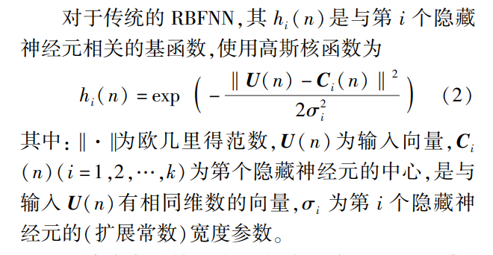

4） 公式号要连续，不可跳跃编号。
5）为了避免与公式号重复，正文中的编号条目请使用带有半角圆括号的1)、2)、3)和①、②、等.
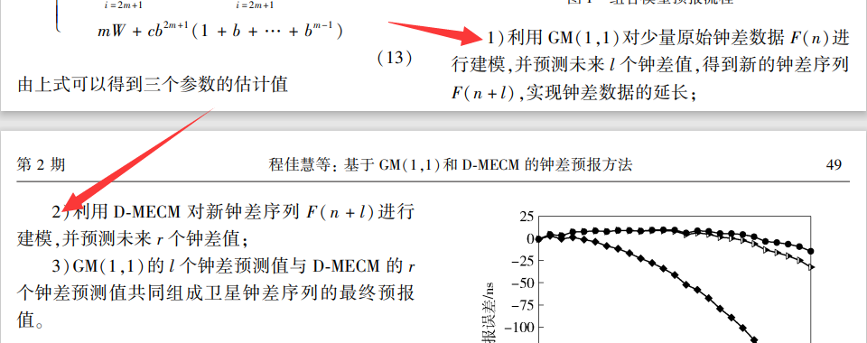
9．关于缩略词
若没有必要就尽量不用缩略词，只用过一次的缩写，只需要列中文全称，不用列缩写和英文全称；若必要，需要在首次出现时给出全称（中文摘要中在缩写前给出中文全称，英文摘要中在缩写前给出英文全称。此外，正文中首次出现的全称还需要给出中、英文全称），以后出现的就直接用缩写，不要重复解释。例如：“系统的接纳控制功能(ACF, admission control function)部署在边缘路由器(ER, edge router)”。其中括号内第一部分是英文缩写，后跟半角逗号和一个空格，然后加小写的全称。 中英文摘要中缩略词的例子
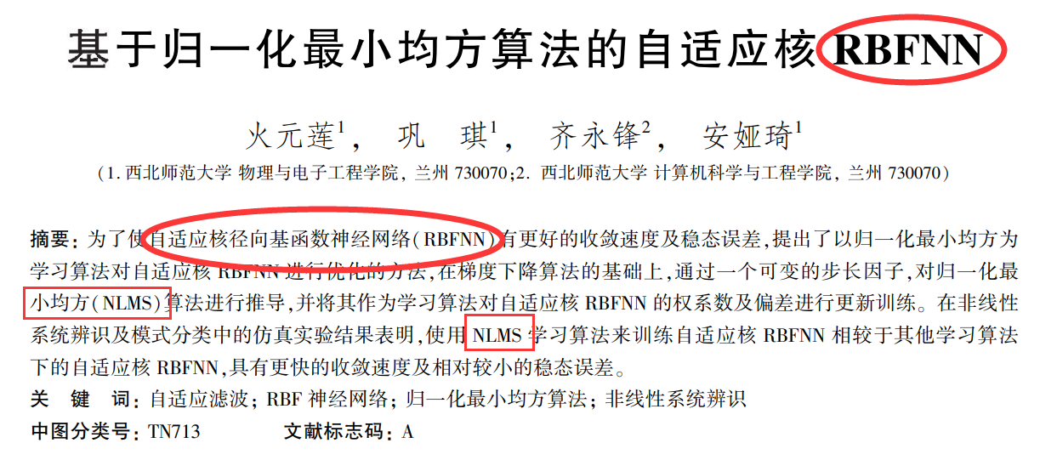

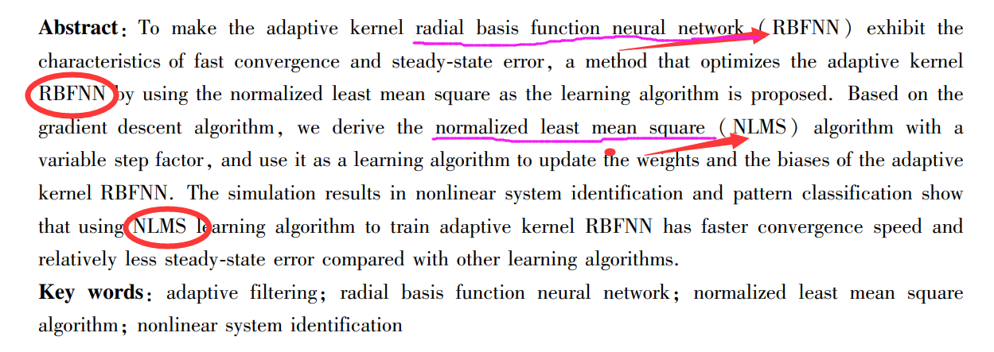
正文中缩略词的例子如下：英文缩略词全大学，放在英文全称的前面
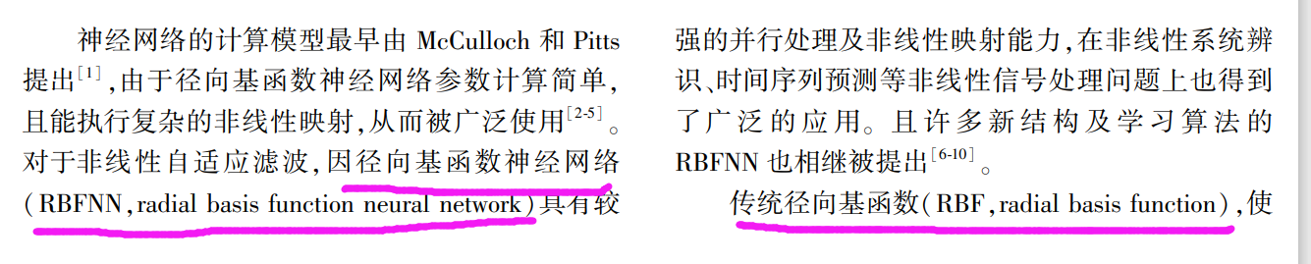

10．关于插图（尽量不超过6张）和表格
每张图、分图、表都要有相应的题目，标明该图、表的编号以及图、表的说明（图、表的题目尽量不超过15个字）。表格使用三线表 ，即只有上、中、下3根主线。举例如下：

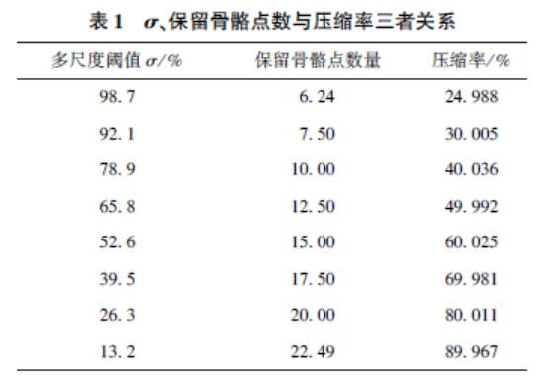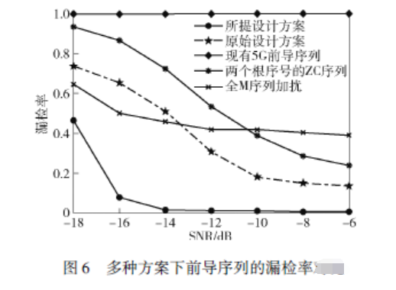

1） 因黑白印刷，图中线条尽量不用彩色，若一定要用彩色需要说明。务必请使用矢量图(包括Matlab、Origin、Microsoft Visio等工具生成的图)。
2） 图、表要放在相应文字之后，如：………如图（表）1所示。之后再排图。
3） 图中的英文统一翻译成中文，缩写除外。
4） 横纵坐标都需要有变量和单位，并用“/”分开.
5） 图的编号要按从小到大的顺序出现。
6） 图片的大小以能清晰显示为准，不要过大。图片中的字体大小应为6号字。

11. 数字的使用
论文正文中表示数量的数字，尽可能使用阿拉伯数字，而不用“二、九”这种形式. 比如“仿真取10次平均值”，而不应写成“仿真取十次平均值”。但是对于“一般”这类词则不使用阿拉伯数字。
单位符号的使用要遵循国际量纲标准。 比如：“仿真时间设定为900 s”，而不应写成“仿真时间设定为900秒”。

12. 结束语
内容不要与摘要和正文中各段的小结重复，可准确、简洁地指出研究在理论和实用上的意义及价值以及进一步深入研究本课题的建议、展望和未来的工作。

13．文后参考文献（只选最主要的、发表在正式出版物上的文献，内部文件和资料不能作为参考文献引用。不必罗列一般知识性或陈旧史料）
1) 所有文献必须在文中引用，文献序号按其在文中出现的先后次序编排。中文文献下面需要列出原文献的英文题目、英文刊名、作者英文名等信息（原文献中没有英文的可以不加英文对照）。
2) 引用文献时尽量在句子末尾加文献的标号，若一定要指出文献的作者，请用：“某某等^{[2]}提出了…….方法。”这样的格式。
3) 中文文献须将其英译文（若原文献有英译文）列在其后（英译文的名字需要缩写），以便EI检索，格式同中文文献。
4) 3人以上作者只列3人，后加“et al”字；3人及以下必须全部列出(译者除外)。作者姓名用外文的，应按中文习惯，姓前名后，姓全部大写，名需要缩写，不用缩写点，只留空。
5) 参考文献的项目不能缺，各类文献中，题名的首词首字母大写，其余小写,专有名词首字母大写。期刊刊名、会议论文集名称、地址和单位名称中，各词的首字母均大写。期刊名称外文可缩写。
6) 电子文献中的引用日期可用投稿日期前的某日替代。

- 根据GB/T7714—2015，其中常用参考文献的基本格式如下：

期刊:[序号]作者.题名[J].期刊名称,出版年份,卷号(期号):起止页码.
如：[1] PONTIL M, VERRI A. Support vector machines for 3D object recognition[J].IEEE Transactions on Pattern Analysis and Machine Intelligence, 1998, 20(6): 637-646.

电子期刊:[序号]作者.题名[J].期刊名称,出版年份,卷号(期号):起止页码[引用日期].获取和访问路径.数字对象唯一标识符.
如：[1] FRESE K S, KATUS H A, MEDER B. Next-generation sequencing from understanding biology to personalized medicine[J/OL].Biology,2013,2(1):378-398[2013-03-19].http://www.mepi.com/2079-7737/2/1/37. DOI:10.2290/biology2010378.

专著:[序号]作者.书名[M].其他责任者.版本项.出版地:出版者,出版年份:起止页码.(对翻译的书,译者一般列为其他责任者,如”张三,译”,版本项是指专著的版本,第一版可不列)
如：[1] HOFBAUER J, SIGMUND K. The theory of evolution and dynamical systems[M]. London: Cambridge University Press, 1988: 25-27.

电子专著:[序号]作者.书名[M/OL].其他责任者.版本项.出版地:出版者,出版年份:起止页码[引用日期].获取和访问路径.数字对象唯一标识符.
如：[1] HOFBAUER J, SIGMUND K. The theory of evolution and dynamical systems[M/OL]. London: Cambridge University Press, 1988: 25-27[1988-10-01]. http://www.cadal.zju.cn/book/ trysinlepage/22023884/1.

论文集:[序号]作者. 题名[C]//论文集主编者(可省略).论文集名.出版地:出版者,出版年份:起止页码.
如：[1] VERMA A，PEDROSA L，KORUPOLU M，et al．Large-scale cluster management at Google with Borg[C]//ECCS 2015:Proceedings of the Tenth European Conference on Computer Systems.New York:ACM,2015:18.

学位论文:[序号]作者.题名[D].保存地点:保存单位,年份:起止页码.
如: [1]严雯.Linux系统下OLSR路由协议研究及实现[D].成都:电子科技大学,2009.

标准:[序号]主要责任者.标准编号—发表年.标准名称[S].出版地:出版者,出版年:页码.
如: [1]国家环境保护局科技标准司.土壤环境质量标准:GB15616—1995[S].北京:中国标准出版社,1996:2-3.

专利文件:[序号]专利申请者或所有者.专利提名:专利号[P].公告日期或公开日期.
如:[1] HABERMAN B. RFC2766[P]. A llocation guidelines for IPv6 multicast addresses. 2002.

电子专利:[序号]专利申请者或所有者.专利提名:专利号[P/OL].公告日期或公开日期[引用日期].获取和访问路径.数字对象唯一标识符.
如:[1] TACHIBANA R.Electronia watermarking method and system:US6915001[P/OL].2005-07-05[2013-11-11].http://www.google.co.in/patents/US6915001.

电子文献:[序号]主要责任者.题名[EB/OL].出版地:出版者,出版年:引文页码(更新或修改日期)[引用日期].获取和访问路径.
如：[1] FRESE K S, KATUS H A, MEDER B. Next-generation sequencing from understanding biology to personalized medicine[EB/OL].New York: springer,2019(2019-02-04)[2020-01-09]. http://www.mepi.com/2079-7737/2/1/37.

--------------------------------结束------------------------------------

